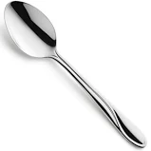

Co to jest?

To jest …………………………………………………………………………..

Do czego to służy?

Służy do ………………………………………………………………………….

Jaki ma kolor?

Ma kolor ……………………………………………………………………………

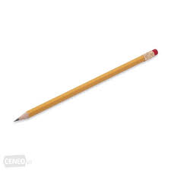
Co to jest?

To jest ……………………………………………………………………………

Do czego to służy?

Służy do …………………………………………………………………………..

Jaki ma kolor?

Ma kolor …………………………………………………………………………...

Co to jest?

To jest ……………………………………………………………………………….

Do czego to służy?

Służy do …………………………………………………………………………….

Jaki ma kolor?

Ma kolor …………………………………………………………………………….

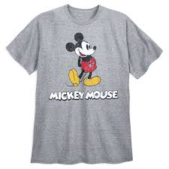

Co to jest?

To jest …………………………………………………………………………………..

Do czego to służy?

Służy do ………………………………………………………………………………..

Jak wygląda?

Jest ……………………………………………………………………………………..

……………………………………………………………………………………………

